安全警告
● 使用直流高压试验器的工作人员必须是具有“高压试验上岗证”的专业人员。
● 使用本仪器请用户必须按《电力安规》168条规定，并在工作电源进入试验器前加装两个明显断开点；当更换试品和接线时应先将两个电源断开点明显断开。
● 试验前请检查试验器控制箱、倍压筒和试品的接地线是否接好。试验回路接地线应按本说明书（图4）所示一点接地。
● 对大电容试品的放电应经100Ω/V放电电阻棒对试品放电。放电时不能将放电棒立即接触试品，应先将放电棒逐渐接近试品，至一定距离高空气间隙开始游离放电．有嘶嘶声：当无声音时可用随电棒放电，最后直接接上地线放电。
●直流高压在200kV及以上时，尽管试验人员穿绝缘鞋且处在安全距离以外区域，但由于高压直流离子空间电场分布的影响，会使几个邻近站立的人体上带有不同的直流电位。试验人员不要互相握手或用手接触接地体等，否则会有轻微电击现象，此现象在干燥地区和冬季较为明显，但由于能量较小，一般不会对人造成伤害。

目 录

应用范围 3
技术特点 3
工作原理图 3
技术性能规格及工作方法 4
使用说明 5
一、面板说明 5
二、倍压筒说明 6
三、操作说明 6
四、操作步骤 7
五、注意事项 11
六、数字微安表使用说明 12
七、关于配套限流电阻使用参考 13
八、放电棒的使用 14
九、故障检查与处理 14
十、产品成套性 15
直流高压试验器在电力系统的应用 16

KEZGF-D型系列智能直流高压发生器
一、应用范围
KEZGF-D型系列智能直流高压发生器主要适用于电力部门、工矿、冶金、钢铁等企业动力部门对氧化锌避雷器、电力电缆、变压器、断路器、发电机等高压电气设备进行直流耐压试验或直流泄露电流试验。
二、技术特点
KEZGF-D型系列智能型直流高压发生器。应用AIPWM技术，对PWM技术的不准确线性度进行了调整，使仪器精度得到了大幅度提高。并采用AI技术设定过压保护和过流保护取代了数字拨盘开关只能设定电压值，不能设定电流值及电压飘移的问题，保持手动0.75UDC1mA功能。
三、新功能
1、全自动氧化锌避雷器直流参数测量
2、全自动油浸式变压器测量功能，
3、自动打印试验报告及保存实验报告，
4、保留了手动打印方式，
5、增加了任意电压、电流下打印功能，
6、总时间T1和分段计时T2功能。
7、增加了万年历和时间功能，实验报告带有时间和日期。
8、机箱采用便携式机箱，携带方便。
9、采用AIPWM技术，对PWM不准确线性度进行了调整，精度得到了大幅度提高。文波系数≤0.2%。
10、AI全自动氧化锌避雷器和油浸式变压器测量功能。可以直接打印实验报告及保存实验报告，精度≤0.2%。保持手动0.75UDC1mA。
11、并采用AI技术设定过压保护和过流保护取代了数字拨盘开关只能设定电压值，不能设定电流值及电压飘移的问题。误差≤0.2%
12、全量程平滑调压，电压调节精度≤0.2%，稳定度≤0.2%，电压电流误差≤0.2%±1个字
13、带有总时间T1和分段计时T2，及任意电压、电流下打印功能。
14、仪器增加了万年历和时间功能，实验报告带有时间和日期。

四、主要技术性能及规格及工作方法：
规格  技术参数 | 60/2 | 60/3 | 120/2 | 120/3
输出电压 (kV) | 60 | 120 | 120 | 120
输出电流 (mA) | 2 | 3 | 2 | 3
输出功率 (W) | 120 | 180 | 240 | 360
充电电流 (mA) | 2 | 3 | 2 | 3
控制箱重量(kg) | 2 | 2 | 2 | 2
倍压筒重量(kg) | 2.5 | 2.5 | 4 | 4
倍压筒规格(mm) | Ф90  340 | Ф90  340 | Ф90  470 | Ф90  470
电压测量误差 | 0.2%(满度)±1个字
电流测量误差 | 0.2%(满度)±1个字
过压整定误差 | AI技术设定过压保护和过流保护. 误差≤0.2%
智能（AI）测试 | AI全自动氧化锌避雷器和油浸或变压器测量功能。可以直接打印实验报告及保存实验报告。精度≤0.2%
0.75切换误差 | 高精度0.75U_{DC-1mA}单触按钮（精度≤1.0％）  最适合氧化锌避雷器试验
波纹系数 | ≤0.2%
工作方式 | 间断使用：额定负载30分钟  1.1倍额定电压使用：10分钟
工作环境 | 温度：-10℃～+40℃
工作环境 | 相对湿度：室温为25℃时不大于85％（无凝露）
工作环境 | 海拔高度：1500米以下
带电容负荷 | 被试品电容量无限制
结构特点 | 电气绝缘倍压筒
结构特点 | 空气绝缘、无泄漏之虑
五、使用说明
  - 面板说明
1 2 3 4 5

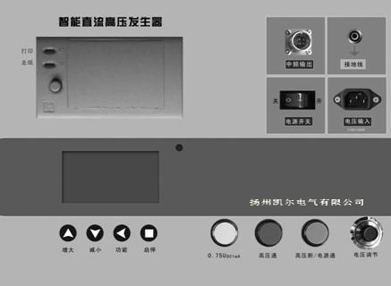

6 7 8 9 10 11 12 13 14

图2面板操作说明图
1、快速打印机。如不能打印注意检查打印纸是否还有。
2、电源开关：将此开关按下，电源接通，绿灯亮。反之为关断。
3、中频及测量电缆联接插座：用于主机箱与倍压筒部分的联接。联接时只需将电缆插头对准插座推进到位即可。（拆线时先将电缆插头外面一个卡圈向后移动并稍用力即可）。
4、接地端子：此接地端子与倍压筒接地端子及试品接地联接为一点后再与
接地网相连。
5、电源输入插座：将随机配置的电源线与电源输入插座相联。(交流220V
±10%，插座内自带保险管。
6、液晶显示屏。
7、增大/计时按键：增大为功能键将光标移动到所要改动的项目，启动键确定后，增大键更改增大所选项目数值。如：设定电压、电流保护值。计时为选择手动方式下屏幕显示电压、电流及预设的电压、电流保护值还有T1总时间T2分段计时。按一下计时T2开始计时在按一下计时T2计时停止，可以循环分段计时。
8、减小/储存按键：减小为功能键将光标移动到所要改动的项目，启动键确定后，减小键更改减小所选项目数值。如：设定电压、电流保护值。储存按键为全自动氧化

锌避雷器和油浸或变压器测量完成后。保存实验报告，每条试验报告保存到一个数字编号里。仪器可以保存200条试验报告。
9、功能/打印按键：功能为移动光标键选择功能用。打印为在手动方式下在任意电压电流下打印功能。
10、启动/停止按钮：启动为选择功能后的确定键。停止为升压过程中紧急停止键，高压回路切断。
11、黄色带灯按钮：红灯亮时有效。当按下黄色按钮后黄灯亮，输出高压降于原来的0.75倍，并在一分钟内保持此状态。此功能是专门为氧化锌避雷器快速测量0.75U_{DC-1mA}用。按下绿色按钮红灯、黄灯均灭，高压切断并退出0.75倍状态。
12、红色带灯按钮：高压接通按钮、高压指示灯。在绿灯亮的状态下，按下红色按钮后，红灯亮绿灯灭，表示高压回路接通，此时可升压。此按钮须在电压调节电位器回零状态下才有效。如按下红色按钮红灯亮绿灯仍亮，但松开按钮红灯灭绿灯亮，表示机内保护电路已工作，此时必须关机检查过压整定拨盘开关设置是否小于满量程的5%及有无其它故障后，再开机。
13、绿色带灯按钮：绿灯亮表示电源已接通及高压断开。在红灯亮状态下按下绿色按钮（也是紧急停止键），红灯灭绿灯亮，高压回路切断。
14、电压调节电位器：该电位器为多圈电位器。顺时针旋转为升压，反之为降压。此电位器具备电子零位保护功能，因此升压前必须先回零。
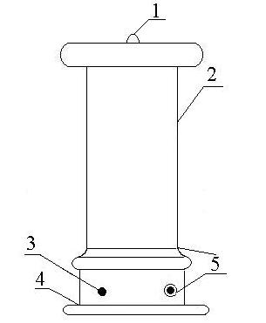
六、倍压筒说明 (如图3)

1. 高压引出接线柱
2. 倍压筒体
3. 接地端子
4. 中频变
5. 中频连接插座
图3 倍压图

七、操作说明
使用前应检查连接电缆，不应有断路和短路现象，倍压筒不应有凝露现象。然后将倍压筒与控制箱用五芯电缆连接好，倍压筒和控制箱必须保持足够距离。用不小于2.5mm²的铜线将被试品、倍压筒和控制箱三者可靠接地，倍压筒高压输出端经微安表与
被试品连接好。接通电源开关，然后设定好所需电流、电压的最大值，将升压电位器沿反时针方向旋转回到零位，，高压灯亮时再沿顺时针方向慢慢调节升压电位器，同时注视电流表、电压表数值，直到达到所需电流、电压值时为止。如需要输出当前电压的0.75倍值时，只要按下0.75U按键，输出便自动下降到当前电压的0.75倍值，不必调节升压电位器。选择全自动氧化锌避雷器和油浸式变压器测量功能，可以直接自动测试，并打印实验报告及保存实验报告
（注1），到设定时间后仪器便自动切断输出并报警。如要终止试验，可按绿灯键

及停止键或关掉电源来关闭输出。
（注2）：当发生器带负载时，75%按键按下后，应按下复位键后方能使75%键弹起。否则会损坏设备。
四、操作步骤
● 控制箱上的显示灯、开关、旋钮等已标清楚，看此操作说明时请参照控制箱的面板上元器件名称使用。
●倍压筒底盘侧面有（四）五芯插座为联接控制箱电缆之插座，底盘侧面有铜接线柱为接地端子作连接地线用。
●附带的高压屏蔽电流表为数显微安表，表顶端上的插孔为连接被试品的线插孔，同时也作为电源开关，不用时请拔掉插头，就自动关闭电源。换电池时请将后盖旋下，换好后请将后盖旋紧。
4.1 使用前准备
4.1.1 试验器在使用前应检查其完好性，联接电缆不应有断路和短路，设备无破裂等损坏。
4.1.2 将倍压筒从机箱中取出放置到合适的安全位置，分别联接好电源线、电缆线和接地线。保护接地线与工作接地线以及放电棒的接地线均单独接到试品的地线上(即一点接地)。严禁各接地线相互串联。为此，应使用专用接地线。(见图4)上。
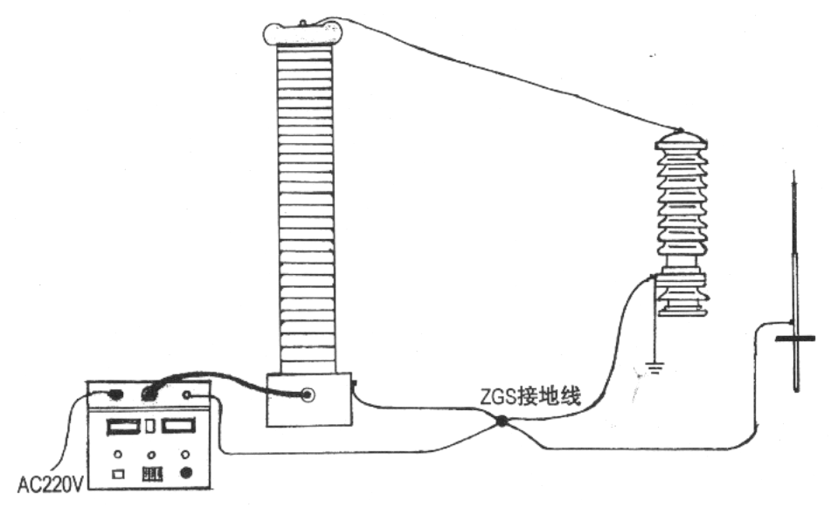

图4 试验回路接地线示意图

4.1.3 电源开关放在关断位置并检查调压电位器应在零位。过电压、过流保护设置在适当位置上，一般为1.15 - 1.20倍测试电压值。
4.2 空载升压试验并验证过电压保护整定
4.2.1 接通电源开关，此时绿灯亮，表示电源接通。
4.2.2 按红色按钮，则红灯亮，表示高压接通。
4.2.3 顺时针方向平缓调节调压电位器，输出端即从零开始升压。升至所需电压后，按规定时间记录电流表读数，并检查控制箱及输出电缆有无异常现象及声响。必要时用外接高压分压器校准控制箱上的直流高压指示。
4.2.4 升电压至过压保护设定值，机内保护电路应动作，绿灯亮、红灯灭。
4.2.5 将调压电位器回零，关闭电源开关。
4.3 对试品进行泄漏及直流耐压试验
4.3.1 在进行5.1 – 5.2 检查试验确认试验无异常情况后即可开始进行试品的泄漏及直流耐压试验。将试品、地线等联接好，检查无后即打开电源。

4.3.2 依步骤5.2.1 – 5.2.3 升压至所需电压或电流。
升压速度以每秒3 - 5 kV试验电压为宜。对于大电容试品升压时还需监视电流表充电电流不超过试验器的最大充电电流。
对小电容试品如氧化锌避雷器、磁吹避雷器等先升至所需电压(电流)的95%，再缓慢仔细升至所需的电压(电流)。然后从数显表上读出电压(电流)值。如需对氧化锌避雷器进行0.75U_{DC-1mA}测量时，先升至U_{DC-1mA}电压值，然后按下黄色按钮，此时电压即降至原来的75%，并在一分钟内保持此状态。此时可读取微安数。测量完毕后，调压电位器逆时针回到零，按下绿色按钮。需再次升压时按红色按钮即可。选择全自动氧化锌避雷器和油浸式变压器测量功能，可以直接自动测试。
4.3.3 试验完毕，将调压电位器逆时针回到零，按下绿色按钮，关闭电源开关。
4.4 几种测量方法
4.4.1 一般测量时，当接好线后，先把联接试品的线悬空，升到试验电压后读取空试时的电晕和杂散电流I’，然后接上试品升到试验电压读取总电流I₁。
试品泄漏电流：I₀ = I₁ –I’
4.4.2 当需要精密测量被试品泄漏电流时，则应在高压侧串入GL型高压微安表(见图5a)。
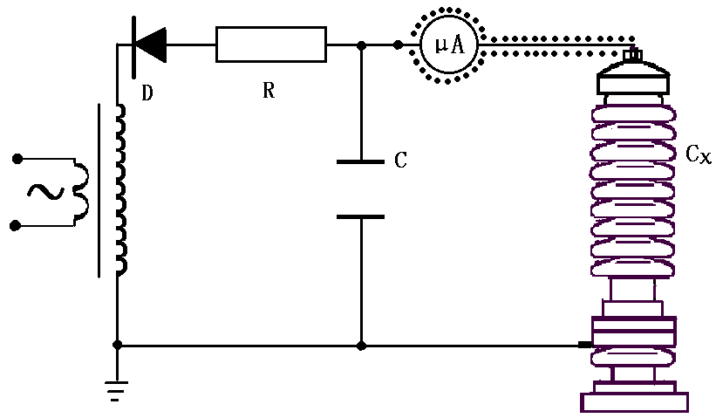

图5 a 微安表接入试品Cχ高压侧接线图

微安表必须有金属屏蔽，应采用屏蔽线与试品联接。高压引线的屏蔽引出应与仪表端的屏蔽紧密联接。如果要排除试品表面泄漏电流的影响可在试品高电位端用裸金属软线紧密绕几圈后与高压引线的屏蔽相联接(见图5b)。

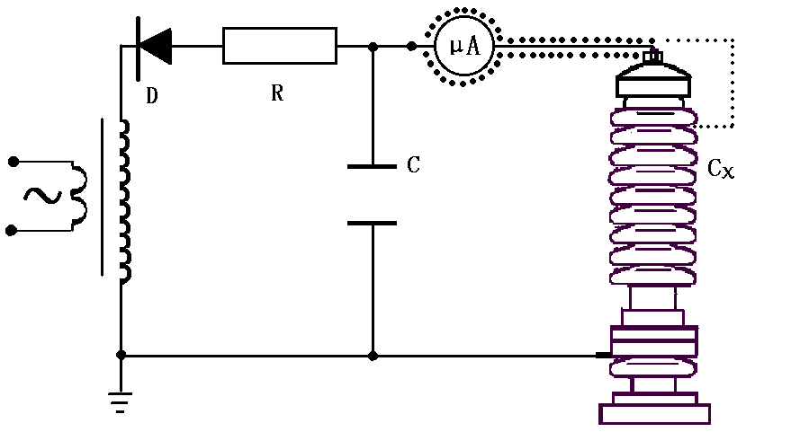

b 排除试品Cχ表面影响接线图

4.4.3 对氧化锌、磁吹避雷器等试品接地端可分开的情况下，也可采用在试品的底部(地电位侧)串入电流表进行测量的方式。但也必须使用屏蔽线(见图6a)。当要排除试品表面泄漏电流的影响，可用软的裸铜线在试品地电位端绕 上几圈并与屏蔽线的屏蔽相联接(见图6b)
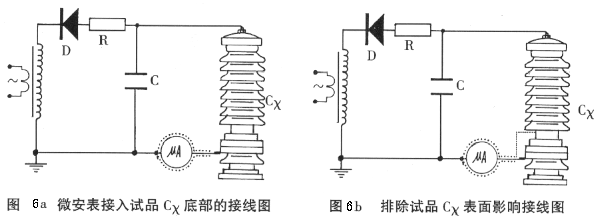

4.4.4 试验完毕，将调压电位器逆时针回到零，按下绿色按钮，关闭电源开关。
4.4.5 对于氧化锌避雷器等小电容试品一般通过倍压筒内部测压电阻放电即可。而对电缆等大电容试品一般要待试品电压自放电至试验电压的20%以下，再通过配套的放电棒进行放电。待试品充分放电后并挂好接地线，才允许进行高压引线的拆除和更换接线工作。
4.5 保护动作后的操作
在使用过程中发现红灯灭，绿灯亮，直流高压下降，即为有关保护动作。此时应按下列步骤操作。
4.5.1 关闭电源开关，面板指示灯均不亮
4.5.2 将调压电位器退回零位。
4.5.3 一分钟后待机内低压电容器充分放电后才允许再次打开电源开关。重新进行空载试验并查明情况后可再次升压试验。
八、注意事项
1、为确保人身安全，在此反复提醒用户注意控制箱及倍压筒的良好接地以及停机后的试品及倍压筒放电问题。
2、防止异物进入控制箱，如控制箱有风扇时，应经常检查风扇是否正常运转。
3、当倍压筒绝缘筒脏污时请用干布擦净，不可用酒精，汽油等有机类溶剂擦洗。可用洗涤剂清洗绝缘筒表面，等风干后方可使用，运输或不使用时请放入箱内。
4、换保险管时，请按保险管座旁标定的安培数更换保险管。
5、若高压屏蔽微安表上显示"LOW BAT"时，请更换9V电池，以避免测量误差。
6、未经允许，请勿开启控制箱及倍压筒，否则会影响产品的保修，自行拆卸厂方概不负责。
7、仪器运输时应避免雨水浸蚀,严防碰撞和坠落。
九、数显式直流高压微安表使用说明书
1、本表用于直流电压试验时在高压侧测量高压电气设备内绝缘泄漏电流值，量程为 0～1999.9 uA,（2mA型）0-19999（5mA型）允许最大电流为20毫安。
2、本表原理为法拉第笼等电位屏蔽法测量，所有测量部件均处于金属球体的屏蔽内部。
3、直流高压试验器高压输出端经高压限流电阻接到该高压微安表，再经高压微安表的专用插头，屏蔽导线接到被试品。
4、为减少被试品高压线头裸露时的电晕离子电流对内绝缘泄漏电流的附加误差影响，建议用良好的绝缘将被试品高压接线处包起来。
5、该高压微安表内部采用9V干电池电源。高压引线插头插入后，内部电源接通，拔出时内部断电，为延长电池寿命建议在停止测量时尽可能断开电源。
6、电缆或高压电容器直流耐压试验时充电电流值可超过本表额定2毫安小于20毫安时本表不会损坏。
7、试品直流高压实验完毕后，用直流高压试验专用放电棒在微安表外壳处放电。
注意：专用放电棒不得直接接触及高压直流放电，应保持一段距离，待放电棒尖端初产生电晕放电，被试品上电压逐步下降20%试验电压时，再将放电棒触及微安表外壳放电。最后将放电棒接地端地线直接挂在被试品上。
- 特别注意不准将地线直接在高压微安表外壳上直接放电，以免强大的冲击放电电流引起高压微安表损坏，本产品免费保修三年，终身维修；但违反本使用说明造成损坏时，修理费用户自理。

十、关于配套限流电阻使用参考
理论上交流或直流高压试验回路内均应设置限流电阻R（见图9），其目的是当试品C x回路放电或击穿时起限制电流作用，不至于在高压短路时损坏试验设备。但在具体实践中，由于种种原因而不用限流电阻。为此我公司在设计产品时，考虑了当不用限流电阻时，如果高压引线跌落入地不会损坏DSZF试验器。另外设计了安装极为方便的限流电阻。为此对限流电阻使用提出以下建议：
1、 我公司生产的产品对氧化锌避雷器、普通阀式避雷器高压开关和电力变压器等电力设备进行直流高压试验时，可以不用限流电阻。
2、 电力电缆试验时应在高压回路内串接限流电阻（只要将配套的限流电阻拧至倍压筒顶部高压输出螺栓上即可）。
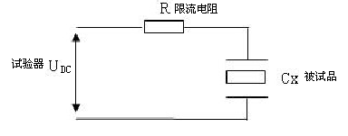

图9 限流电阻使用示意图

十一、放电棒的使用
1、专用放电棒不得直接接触及高压直流放电，应保持一段距离，待放电棒尖端初产生电晕放电，被试品上电压逐步下降20%试验电压时，再将放电棒触及微安表外壳放电。最后将放电棒接地端地线直接挂在被试品上。
2、特别注意不准将地线直接在高压微安表外壳上直接放电，以免强大的冲击放电电流引起高压微安表损坏
3、接线图见图4 试验回路接地线示意图
十二、故障检查与处理
 | 现 象 | 原 因 | 处 理
1 | 电源开关接通后绿灯不亮。 | 1 电源线开路。  2 电源保险丝熔断。 | 更换电源线。  更换保险丝。
2 | 按红色按钮红灯不亮。 | 调压电位器未回零。 | 电位器回零。
3 | 按红色按钮红灯亮，绿灯不灭，手松开红灯灭。 | 保护动作过压保护整定小于5～10%(满量程)。 | 将数字拨盘开关整定到适当值。
4 | 按红色按钮红灯亮，一升压红灯灭，绿灯亮。 | 高压输出端搭地。  试品短路。 | 检查输出电缆。  检查被试品。
5 | 升压过程中红灯灭，绿灯亮。 | 试品放电或击穿。  过压或过流保护动作。 | 检查被试品。  重新设置整定值。

十三、产品成套性：
1．主机 | 1台
2. 高压倍压筒 | 1节
3. 电源电缆 | 1根
4. 中频输出电缆 | 1根
5. 专用接地线 | 1组
6. 伸缩式放电棒 | 1根
7. 放电棒专用连接线 | 1根
8.微安表 | 1台
9. 微安表专用连接线 | 1条
10.直流高压发生器专用高压连接线 | 1条
11.直流高压发生器专用限流电阻 | 1根
12. 备用熔断丝 | 若干个
13. 使用说明书 | 1份
14. 产品检查合格证 | 1份
15.出厂验收试验报告 | 1份

便携式直流高压发生器在电力系统的应用(一)

（1）电站氧化锌ZnO避雷器系列
避雷器额定电压KV | 系统额定电压KV | 标称放电电流10KV电站型Udc/1mA | 标称放电电流10KA电站型Udc/1mA | 建议选配(KV/mA) | 标称放电5KA电站型Udc/1mA | 标称放电电流5KV配电型Udc/1mA | 建议选配(KV/mA)
3.8 | 3.0 | -- | -- | -- | 7.2 | 7.5 | 60/2
7.6 | 6.0 | -- | -- | -- | 14.4 | 15.0 | 60/2
12.7 | 10 | -- | -- | -- | 24.0 | 25.0 | 60/2
42 | 35 | -- | -- | -- | 73 | -- | 200/  5/3
69 | 63 | -- | -- | -- | 122 | -- | 200/  5/3
100 | 110 | -- | 145  145 | 200/2 | 145  145 | -- | 200/  5/3
126 | 110 | -- | -- | -- | 214 | -- | 200/  5/3
200 | 220 | -- | 290  290 | 200/3 | 290  290 | -- | 200/  5/3
288 | 330 | -- | 408 | 400  /3 | -- | --
300 | 330 | -- | 424 | 400  /3 | -- | --
012 | 330 | -- | 441 | 400  /3 | -- | --
396 | 500 | 532 | 532 | 400  /3 | -- | --
420 | 500 | 565 | 565 | 400  /3 | -- | --
444 | 500 | 597 | 579 | 400  /3 | -- | --
468 | 500 | 630 | 630 | 400  /3 | -- | --

便携式直流高压发生器在电力系统的应用(二)

(2) 电机ZnO系列
避雷器的额定电压KV | 发电机的额定电压KV | 标称2.5KA放电发电机型Udc/1mA | 标称2.5KA放电电流发电机型Udc/1mA | 建议选配(KV/mA)
3.8 | 3.15 | 5.6 | 5.6 | 60/2
7.6 | 6.3 | 11.3 | 11.3 | 60/2
12.7 | 10.5 | 18.9 | 18.9 | 60/2
16.7 | 13.8 | -- | -- | 60/2
19.0 | 15.75 | -- | -- | 60/2

(3) 电机中性点ZnO系列
避雷器额定电压(KV) | 电机额定电压(KV) | 标称5KA放电电流  Udc/1mA(KV) | 建议选配(KV/mA)
2.3 | 3.131 | 3.4 | 60/2
4.6 | 6.3 | 6.9 | 60/2
7.6 | 10.5 | 11.3 | 60/2

(4) 并联补偿电容 避雷器的系列
避雷器的额定电压  (KV) | 系统额定电压  (KV) | 标称放电电流5KA等级  Udc/1mA(KV) | 建议选配(KV/mA)
3.8 | 3 | 6.9 | 60/120KV  5/2mA
7.6 | 6 | 13.8 | 60/120KV  5/2mA
12.7 | 10 | 23.0 | 60/120KV  5/2mA
42 | 35 | 70 | 60/120KV  5/2mA
69 | 63 | 117 | 60/120KV  5/2mA
便携式直流高压发生器在电力系统的应用(三)
(5)变压器中性点ZnO系列
避雷器的额定电压 | 系统额定电压 | 标称放电电流5KA级Udc/1mA | 建议选配(KV/mA)
60 | 110 | 86 | 120/200  5/3
73 | 110 | 103 | 120/200  5/3
146 | 220 | 190 | 120/200  5/3
210 | 330 | 250 | 120/200  5/3
100 | 500 | 152 | 120/200  5/3

(6)电气化铁道ZnO系列
避雷器额定电压 | 系统额定电压 | 标称放电电流5KA级Udc/1mA | 建议选配(KV/mA)
42 | 27.5 | 65 | 120/200  5/3
84 | 55 | 130 | 120/200  5/3

(7)FZ避雷器系列试验电压及要求
型号 | FZ-3  FZ(2-3) | FZ-6  (FZ₀-6) | FZ-10  (FZ₀-10) | FZ-15 | FZ-20 | FZ-35
额定电压KV | 3 | 6 | 10 | 15 | 20 | 35
试验电压KV | 4 | 6 | 10 | 16 | 20 | 16
电导电流μA | 450-650 | 400-600 | 400-600 | 400-600 | 400-600 | 400-600
建议选配 | 60KV/2mA

便携式直流高压发生器在电力系统的应用(四)
(8)DSZF避雷器系列试验电压及要求
型号 | FCZ₃-35 | FCZ₃-35L | FCZ-30DT | FCZ₃-110J (FCZ₂-110J)
额定电压KV | 35 | 35 | 35 | 110
试验电压KV | 50 | 50 | 18 | 110
电导电流μA | 25-400 | 250-400 | 150-300 | 250-400  (400-600)
建议选配 | 60KV/2mA |  | 120KV/2mA

型号 | FCZ₃-220J | FCZ₁-330J | FCZ-50DJ | FCX-500J
额定电压KV | 220 | 330 | 500 | 500
试验电压KV | 110 | 160 | 160 | 180
电导电流μA | 250-400  (400-600) | 500-700 | 1000-1400 | 500-800
建议选配 | 120/200KV  5/2mA

便携式直流高压发生器在电力系统的应用(五)
(9)FCD避雷器系列试验电压及要求
额定电压KV | 2 | 3 | 4 | 6 | 10 | 13.2 | 15
试验电压KV | 2 | 3 | 4 | 6 | 10 | 13.2 | 15
电导电流μA | FCD为50-100， FCD₁ FCD₃＜10，FCD₂为5-20
建议选配 | 60KV/2mA

(10)纸绝缘电缆的试验电压
电缆额定电压U₀/U | 直流试验电压(KV) | 建议选配
1.0/3.0 | 12 | 60/120/200kV  5/2mA
3.6/6.0 | 17 | 60/120/200kV  5/2mA
3.6/6.0 | 24 | 60/120/200kV  5/2mA
6.0/6.0 | 30 | 60/120/200kV  5/2mA
6.0/10 | 40 | 60/120/200kV  5/2mA
8.7/10 | 47 | 60/120/200kV  5/2mA
21/35 | 105 | 60/120/200kV  5/2mA
26/35 | 130 | 200kV/5/2mA  3/1.5mA

(11)橡塑绝缘电力电缆的直流试验电压
电缆额定电压U₀/U | 直流试验电压  (KV) | 建议选配
1.8/3 | 11 | 60/2mA  60/5mA
3.6/6 | 18 | 60/2mA  60/5mA
6/6 | 25 | 60/2mA  60/5mA
6/10 | 25 | 60/2mA  60/5mA
8.7/10 | 37 | 60/2mA  60/5mA
21/35 | 63 | 120/200kV  5/3mA
26/35 | 78 | 120/200kV  5/3mA
48/66 | 144 | 120/200kV  5/3mA
64/110 | 192 | 120/200kV  5/3mA
127/220 | 305 | 300kV/2mA
注：橡塑绝缘电力电缆是指聚氯乙烯绝缘、交联聚乙烯绝缘和乙丙橡皮绝缘电力电缆。

便携式直流高压发生器在电力系统的应用(六)

(12)自容式充油电缆主绝缘直流耐压试验电压
电缆额定电压U₀/U | 直流试验电压(KV) | 建议选配
48/66 | 163  175 | 200kV  5/3mA
64/110/ | 225  275 | 300kV  5/3/2mA
127/220 | 425  475  510 | 600kV  9/5/3mA
190/330 | 525  590  650 | 800kV/5mA
290/500 | 715  775  840 | 800kV/5mA

(13)高压开关的直流试验
40.5kV及以上少油断路器的泄漏电流 | 要求每一元件的试验电压 |  |  |  | 建议选配
40.5kV及以上少油断路器的泄漏电流 | 额定电压kV | 40.5 | 72.5-252 | ≥363 | 60Kv/2mA
40.5kV及以上少油断路器的泄漏电流 | 直流试验电压kV | 20 | 40 | 60 | 60Kv/2mA
40.5kV及以上少油断路器的泄漏电流 | 1、泄漏电流一般＜10μA  2、252kV及以上开关提升杆(包括瓷套)的泄漏电流＞5μA时应引起注意 |  |  |  | 60Kv/2mA

便携式直流高压发生器在电力系统的应用(七)
(14) 容量为6000kW及以上的同步电机直流试验电压
定子绕组泄漏电流和直流试验电压 | 要求和试验电压 |  |  | 建议选配
定子绕组泄漏电流和直流试验电压 | 全部更换定子绕组并修好后 |  | 3.0Un | 60KV/2mA
定子绕组泄漏电流和直流试验电压 | 局部更换定子绕组并修好后 |  | 2.5Un | 60KV/2mA
定子绕组泄漏电流和直流试验电压 | 大修前 | 3.0Un | 2.5Un | 60KV/2mA
定子绕组泄漏电流和直流试验电压 | 大修前 | 3.0Un | 2.5Un | 60KV/2mA
定子绕组泄漏电流和直流试验电压 | 大修前 | 运行20年以上不与架空线直接连接者 | (2.0-2.5)Un | 60KV/2mA
定子绕组泄漏电流和直流试验电压 | 小修时 |  | 2.0Un | 60KV/2mA
在规定试验电压下，各相泄漏电流的差别不应大于最小值的100％，最大泄漏电流在20μA以下者，相间差值与历次结果比较不应有显著变化。 |  |  |  | 60KV/2mA

(15) 电力变压器1.6MVA以上的直流试验电压
绕组泄漏电流试验 | 要求每一元件的试验电压 |  |  |  |  |  | 建议选配
绕组泄漏电流试验 | 绕组额定电压kV | 3 | 6-10 | 20-35 | 66-330 | 500 | 60Kv/2mA
绕组泄漏电流试验 | 直流试验电压kV | 5 | 10 | 20 | 40 | 60 | 60Kv/2mA
绕组泄漏电流试验 | 与前一次试验结果比较应无明显变化 |  |  |  |  |  | 60Kv/2mA

扬州凯尔电气有限公司
电话：0514—88557066
手机：18952543435

